2. tanegység  Szűcs Boglárka  Tantárgyi integráció  fizika, biológia és egészségtan alapozó ismeretek  tantervi vonatkozás  Kölcsönhatások és energia; Az ember szervezete és egészsége  Kulcsszavak  elektromosság,  elektrosztatikusság,  áram, áramkör,  áramvonalasság,  áramütés  természettudományos megismerési módszerek  megfigyelés  leírás  összehasonlítás  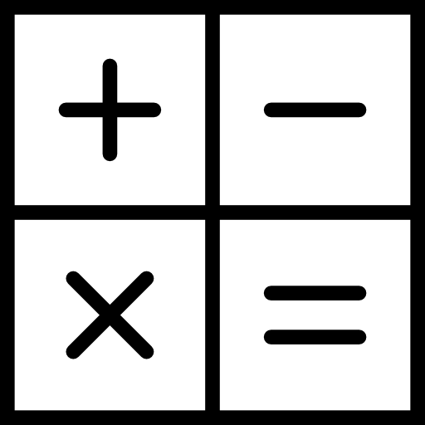 mérés  Mit készítsek elő?  lufi, üres fém italosdobozok (2 vagy több db), madártoll, papírzsebkendő, falevél, só, őrölt bors, műanyag teáskanál, gyapjúszövet vagy ruházat, internet, laprágó vagy sportszelet papírja; ceruzaelem; olló  nagyító, papír, rajzeszközök, hungarocell/karton/ furnér/plexi lap, időmérő eszköz, mérőszalag, aszfaltkréta, csomagolópapír ív vagy flipchart; kréta, filctoll  4,5 V-os zsebtelep, izzó, vezeték, réz és cink anyagból készült lemezdarabka (pl. bádogostól) vagy csavar, vezeték, zsebtelep. | Miért nem rázza meg az áram a villanyvezetéken pihenő fecskéket?  Témanap  Miről szól ez a tanegység?  Az elektromosság, az áram jellemzőinek, élettani hatásainak megismerése. Emberre és madarakra gyakorolt veszélyeire való figyelmeztetés, a megelőzés és kezelés lehetőségei.  ÁTTEKINTŐ VÁZLAT  1. Elektromosság 90 perc  1.1 Mi mindenben van áram?  1.2 Statikus elektromosság  1.3 Kik „találták fel” az áramot?  1.4. Képrejtvény  1.5. Csípd el az áramot!  2. Áram, áramkör 90 perc  2.1 Mi az áram?  2.2 Áramkör  3. Az áram élettani hatásai 90 perc  3.1. Képrejtvény  3.2. Mit csinál az áram?  3.3. Milyen az áram?  3.4. Jómadarak  3.5. Madár-gondolat  3.6. Mérjétek le!  3.7. Madarat tolláról  3.8. Áramütés a vezetéken  Összesen: 3×90 perc

Mit akarunk elérni?  A tanulók ismerkedjenek meg az elektromosság fogalmával.  Tevékenységek  Ábrák csoportosítása.  mellékletek  Mi mindenben van áram – képek. | Feladatok leírása  90 perc  1. Elektromosság  1.1. Mi mindenben van áram?  Válasszátok ki azokat a képeket a képkártyák közül, amelyekben van elektromosság!
tevékenységek  Statikus elektromosság, elektrosztatikus jelenségek vizsgálata.  Mire van szükségünk ehhez a feladathoz?  a, lufi, üres fém italosdobozok (2 vagy több db),  b, madártoll, papírzsebkendő, falevél, bármi, ami eszükbe jut  c, só, őrölt bors, műanyag teáskanál, gyapjúszövet vagy ruházat | 1.2. Statikus elektromosság  Előfordult már veletek is, hogy műanyag padlón járva, ha valamilyen tárgyat pl. kilincset vagy bevásárlókocsit megérintettetek, vagy valakihez hozzáértetek, pl. kezet fogtatok, hirtelen megrázott? Néha még a szikra hangját is lehet hallani. Ez is elektromosság.  a) Vonzó lufi  Tedd a dobozt az asztalra! Fújd fel közepesen nagyra a lufit! A lufit dörzsöld nagyon gyorsan a hajadhoz!  Tartsd a lufit a doboz közelébe, anélkül, hogy hozzá érintenéd!  Mit tapasztalsz? (a dobozok gördülni kezdenek a lufi felé)  b) Madártollal/falevéllel/papírzsebkendő csíkokkal, más dolgokkal is, ami eszedbe jut próbáld ki fémdobozok helyett.  Mit tapasztaltok? (a tollak, papírdarabok először odaragadnak, majd elugranak)  A lufi felszínén a dörzsöléstől felhalmozódnak láthatatlan elektronok, negatív töltéssel. Ez statikus elektromosság, nem mozgó elektromosság, elektrosztatikusság. Az elektronok képesek arra, hogy nagyon könnyű tárgyakat (pozitív töltéssel) húzzanak magukhoz.  Már az ókori Görögországban Thales is megfigyelte, hogy ha gyapjúval megdörzsöl egy borostyánkövet (megkövesedett gyantát), az vonzza a madártollakat. Ha sokáig dörzsöli, szikrázik is. Az elektromosság szó is a gyanta görög nevéből, az elektronból ered. Elektromos töltés egy ilyen lufiban is lehet.  c) Szegény Hamupipőke  Mérjetek ki egy teáskanál sót és egy teáskanál borsot egy edénybe és keverjétek össze!  Hogyan tudjátok szétválasztani?  Dörzsöljétek a műanyag kanalat egy darab gyapjúszövethez. Mit tapasztaltok?  Ahogy megdörzsöljük a kanalat, negatív töltést ad a műanyag kanálnak. Ez negatív töltéssel vonzza a pozitív részecskéket a különféle tárgyakba. A sót és a borsot egyaránt vonzza a kanál, de a bors könnyebb, a borsnak fel kell ugrania és kapaszkodnia kell a kanálra!
tevékenységek  Önálló vagy csoportos ismeretszerzés az elektromosság témában.  Mire van szükségünk ehhez a feladathoz?  könyvtár, internet, tablet | 1.3. Kik „találták fel” az elektromosságot?  Nézzetek utána, kiknek köszönhetjük, hogy ma felkapcsolhatjuk a villanyt!  A jelenségek leírása Galvani, Volta, Faraday, Ampere, Ohm nevéhez fűződik. A statikus elektromosságot már az ókori görögök is ismerték.  De már a görögök előtt is „feltalálták”, kik lehettek ezek?  Az elektromos halak: Bizonyos halfajok egy különleges szervük segítségével képesek elektromos áramot termelni.  Miért van szüksége halaknak elektromosságra? Világítanak vele? (Védekezés, zsákmányszerzés, tájékozódás és kommunikáció).  Áramot termel például a zsibbasztó rája, a villamos harcsa és az elektromos angolna is. Ennek oka, hogy egyes izomszöveteik kis galvánelemként működnek, a kémiai energiát elektromos energiává alakítják.  Érdekesség: Az ókori görögök és rómaiak az elektromos halakkal elektromos sokkot idéztek elő, és azt gyógyításra, például fejfájásra alkalmazták.
tevékenységek  Képrejtvény megfejtése, beszélgetés az áramlásról.  mellékletek  Képrejtvény | 1.4. Képrejtvény  Milyen szót rejt a képrejtvény?  (Megfejtés: áramvonal.)  Így szokták általában jelölni az áramot.  Gondolkodjatok közösen!  - Mi lehet áramvonalas? (autó, hal, madár…)  - Milyen szavakban fordul még elő az „áram”? (áramlás, áramlat, áramlik…)  Ez is mind a haladásra utal.
tevékenységek  Körjáték az áram haladásának szemléltetésére. | 1.5. Csípd el az áramot!  Körbe állunk, kezünket összefogjuk, egy gyerek beáll a kör közepére. A játékvezető jelt ad valakinek, aki megszorítja a mellette álló kezét és ez áram-szerűen terjed tovább. A középen álló gyerek feladata elcsípni az áramot, vagyis észrevenni, hogy hol szorítják egymás kezét a körben állók.  Az áram nem csak statikus, egyhelyben álló lehet, hanem halad. Ezen az elven működik nagyon sok elektromos berendezés.
Mit akarunk elérni?  Az elektromossággal kapcsolatos jelenségek és alapfogalmak megismerése.  tevékenységek  Megfigyelést követően ábra készítése.  mellékletek  Rajz a villanydrót belsejéről (minden tanulónak egy darab). | 2. Áram, áramkör  90 perc  2.1. Mi az áram?  Az áram töltéssel rendelkező részecskék rendezett áramlása. Ezek a részecskék nagyon aprók, szabad szemmel nem láthatók. Így képzeld el a villanydrót belsejét.  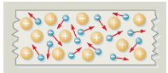  Ezen az ábrán a negatív részecskék összevissza mennek.  Rajzoljátok meg, hogy milyen, amikor egy irányba áramlanak a részecskék, azaz folyik az áram.
Tevékenységek  Egyszerű eszközökkel kísérleteket végzünk.  Mire van szükségünk ehhez a feladathoz?  a, 4,5 V-os zsebtelep, izzó, vezeték, videosegédlet (esetleg építőkészlet)  b, Réz és cink anyagból készült lemezdarabka (pl. bádogostól) vagy csavar, vezeték, zsebtelep. Kereshet anyagokat a gyerek is, pl. kimerült laposelem szétszerelésével.  mellékletek  világító uborka bonyolultabb változat | 2.2. Áramkör  a) Építsetek áramkört!  Amikor hozzáérintik a vezeték mindkét végét, akkor záródik az áramkör és felkapcsol az izzó  Videós segédlet (Hobbielektronika – Egyszerű áramkör):  https://www.youtube.com/watch?time_continue=7&v=SFIWcijPT4s&feature=emb_logo  Vedd figyelembe  Figyelni kell arra, hogy ha lámpa nélkül rövidre zárja az elemet, felforrósodik a drót!  b) Világító uborka (egyszerű változat)  Szereljük egy-egy réz és cink darabra a zsebteleppel összekötött vezetéket, majd mindkét lemezt dugjuk be az uborkába.  A cinklemez, rézlemez és az uborka galvánelemet alkot. Azért kell cink, mert küldözgeti az elektronokat, a réz pedig elnyeli azokat. Ettől áramlanak, ez az áramforrás, mint amilyen pl. az elem vagy a konnektor.  c) Világító uborka (bonyolultabb változat)  A kísérlet összeállítása, bemutatása  Vágjunk ki, és készítsünk el a 2.2.b melléklet első ábrája szerinti méreteknek megfelelően 4 db réz-, és ugyanennyi cinklemez idomot!  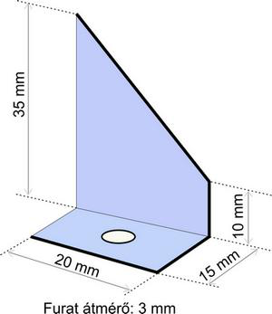  1. ábra  Erősítsük fel a lemezeket a műanyag lapra a 2. ábra mintájára!  (A műanyag lapot előzetesen ki kell fúrni a megfelelő helyeken!)  A szigetelt vezetékből vágjuk le az összeköttetésekhez szükséges darabokat, végeikről csupaszítsuk le a szigetelést, és forrasszuk be a helyükre!  (Ha a műanyag lap hőre lágyuló, akkor a forrasztást a beszerelés előtt végezzük el!)  2. ábra  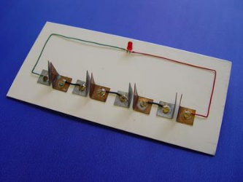  3. ábra  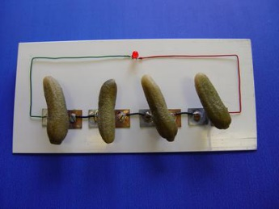  Húzzunk uborkákat (szeleteket) a lemezpárokra (3. ábra)! A világító dióda ekkor normál fényerővel világít. (Ha mind a négy helyen van uborka, és a LED nem világít, akkor ez utóbbinak polaritását fel kell cserélni!)  A cinklemez, rézlemez és az uborka galvánelemet alkot. Ahhoz, hogy a LED világítson, négy ilyen elem soros kapcsolásával kapjuk meg a megfelelő feszültséget.  d) Gondolkodj!  Ha ráz az áram, hogy lehet pl. izzót cserélni, vagy villanyt szerelni? (Következtetés: Ne zárjon az áramkör.)

Vedd figyelembe
Tartós használat során a LED dióda fényereje csökken. Ennek oka az, hogy a rézlemezt hidrogéngáz vonja be, amiből hidrogénionok mennek az oldatba. Így csökken a rézlemez pozitív töltése, ezzel együtt az elemek feszültsége.

Mit akarunk elérni?  Az áramütés élettani hatásainak megismerése. Megelőzés, teendők áramütés esetén.  A madarakat érő áramütésekről való tájékozódás. Megelőzés, kezelés lehetőségeinek megismerése.  tevékyenységek  Képrejtvény megfejtése,  asszociáció  mellékletek  képrejtvény | 3. Az áram élettani hatásai  90 perc  3.1. Képrejtvény  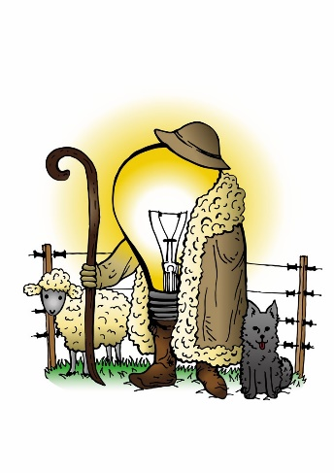  Megfejtés: villanypásztor  Volt-e már olyan, hogy megcsípett egy villanypásztor? Milyen érzés volt?
tevékenységek  Szavak, kifejezések gyűjtése  Mire van szükségünk ehhez a feladathoz?  csomagolópapír ív vagy tábla vagy flipchart tábla; kréta, filctoll | 3.2. Mit csinál az áram?  Gyűjtsetek rá kifejezéseket, mi történik akkor, ha árammal érintkezik valaki!  Papírra/táblára felírni, megbeszélni milyen érzés.  - áramütés  - megráz  - megcsíp  - agyoncsap  - megrázó élményben lesz része
tevékenységek  Mire van szükségünk ehhez a feladathoz? | - Milyen az áram?  Egyéni tapasztalatok összegyűjtése megbeszéléssel.  (sercegés, szikrázás; gyors, láthatatlan és életveszélyes sérülést okozhat; izmok összerándulása; vegyi hatás, szövetek elbomlása, gázbuborékok keletkezése az erekben; hőhatás)
tevékenységek  Képek alapján következtetések levonása.  mellékletek  Jómadarak rajz | 3.4. Jómadarak  Ez a két jómadár dróton ücsörög. Magyarázzuk meg a madarak viselkedését az ábrán látható különböző esetekben!  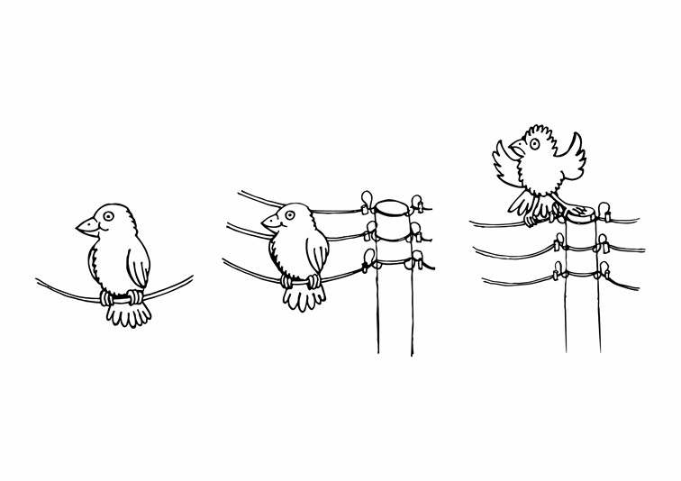  - Milyen dróton ülhet a baloldali madár? Gyűjtsetek össze olyan anyagokat, ami biztos nem rázza meg. (Nem vezetők, szigetelés)  - A második rajzon a drótban biztosan folyik áram, hiszen egy működő villanyoszlopon van. Hogy lehet, hogy mégsem érte áramütés a madarunkat?  - A harmadik madarat figyeljétek meg. Szegényt áramütés érte. Vajon miért? A második képen sem rázhatja meg így az áram, DE ha egyik lábával a dróton, másikkal az oszlopon áll, akkor áram folyik át a madár testén, megrázza.  Bármely madarat vagy más élő szervezetet akkor érhet áramütés, ha testén halad át az elektromos áram. Ez szabadvezetékek oszlopain két vezető egyidejű érintésével vagy egy vezető és egy földelt oszlopelem egyidejű érintésével (földzárlat) alakulhat ki. Esős időben még nagyobb a veszély: a nedves tollazat százszor jobb vezető. Jó vezetők pl. fémek, élővizek, csapvíz, testek is.
tevékenységek  gondolattérkép készítése  Mire van szükségünk ehhez a feladathoz?  tábla vagy, csomagolópapír ív vagy flipchart; kréta, filctoll | 3.5. Madár-gondolat  Készítsetek gondolattérképet: milyen egy madár testfelépítése?  Az áramvonalasságnak itt is nagy szerepe van: áramvonalas testformájuk a levegőbe emelkedést és a levegőben maradást biztosítja, a repüléshez szükséges energiát csökkenti a kisebb légellenállást biztosító ún. áramvonalas test.
tevékenységek  Mérés.  Mire van szükségünk ehhez a feladathoz?  hungarocell/karton/ furnér/plexi lap, időmérő eszköz, mérőszalag, aszfaltkréta | 3.6. Mérjétek le!  Próbáljátok ki, hogy ugyanazt a távolságot mennyi idő alatt futjátok le normál körülmények között, illetve egy legalább testetek felét eltakaró hungarocell/karton/ furnér/plexi lapot magatok előtt tartva!
tevékenységek  Madártollak megfigyelése.  Mire van szükségünk ehhez a feladathoz?  madártoll, nagyító, papír, rajzeszközök  mellékletek  Madártolltípusok – mozaweb videó | 3.7. Madarat tolláról…  - Fogj kezedbe egy madártollat!  Simítsd végig! Érzed, hogy a puha tollágak között középen fut egy keményebb tollgerinc? Nézd meg nagyító alatt is! A szorosan összesimuló, puha ágakat egészen apró kis horgok tartják össze, hogy a tollzászló szép szabályos formája ne borzolódjon össze. Közelről láthatod, hogy a tollgerinc vége üreges, ez a része már a madár bőre alatt van. Akármennyire is vigyáz a madár a tollruhájára, bizony idővel a tollak is elkopnak. A kopott tollak kihullanak, és a helyükre újak nőnek.  Nem csak áramvonalas, de nagyon könnyű is a madár. Levegőtartalmú csontjaik következtében a madarak teste könnyű, szinte az egész állat egy tollkupac.  A toll speciálisan a madarakra jellemző szaruképződmény. Sima felületet biztosít a repüléshez, hőszigetelő és vízlepergető tulajdonságú, gyúlékony anyag.  b) Rajzold le a tollat!
tevékenységek  Beszélgetés az áramütés veszélyeiről.  Mire van szükségünk ehhez a feladathoz?  internet, laprágó vagy sportszelet papírja; ceruzaelem; olló  mellékletek  Az áramütés életet menthet | 3.8. Áramütés a vezetéken  - Fémmel bevont papír két végét ceruzaelemhez érintjük  Mit tapasztalsz? A papír meggyullad.  Az átfolyó áram felmelegíti vagy el is égetheti a vezetékeket, ha nincs fogyasztó vagy meghibásodott pl. egy háztartási gép. Ez történik a madarakkal is, amikor a vezetékekhez érnek, gyakran az áramütés következtében meg is gyulladnak, elszenesednek.  - Keressetek képeket áramütött madarakról!  Beszéljétek meg, hogy lehetett volna megelőzni a bajt. Mit lehet tenni a madarakkal, ha még menthetők?  c) Van-e olyan helyzet, amikor az áramütés életet ment? Gondolkozz!  A defibrillátor készülék is „áramütést” generál. A szív, mint elektronikai vezérlőegység, ha leáll, elektromos impulzus hatására indul újra.  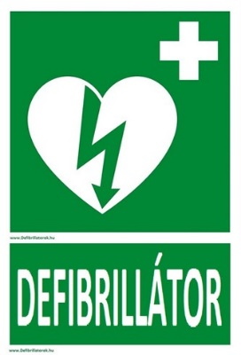
Felhasznált és ajánlott források

- Fekete István: Csí (Móra Kiadó, Budapest, 2005)
- Schmidt Egon: Varázslatos madárvilágunk (Műszaki Kiadó, Bp. 2009.)
- Schmidt Egon: Csodálatos madárvilág (Anno Kiadó, Bp.) A sarlósfecske nem fecske (142-152.)
- Schmidt Egon – Bécsy László: Madarak Budapesten (Új Ember Kiadó, 2011., Bp.)
- Hortobágyi Madárpark – Madárkórház Alapítvány honlapja: www.madarpark.hu
- Magyar Madártani és Természetvédelmi Egyesület honlapja: www.mme.hu

